Муниципальное бюджетное общеобразовательное учреждение «Биотехнологический лицей №21»

МЕЖРЕГИОНАЛЬНЫЙ ФОРУМ ЮНЫХ ИССЛЕДОВАТЕЛЕЙ
в рамках площадки «OpenBio»

ИТОГОВЫЙ ОТЧЕТ
О ПРОВЕДЕНИИ
ФОРУМА ЮНЫХ ИССЛЕДОВАТЕЛЕЙ

(28 сентября - 1 октября 2022 года)

Наукоград Кольцово
Прием заявок на участие в Форуме от образовательных организаций осуществлялся до 10 сентября 2022 года. В результате рассмотрения поступивших заявок к участию в Форуме было приглашено 51 делегация из Новосибирской области (38 делегаций), других регионов РФ (13 делегации) – 178 обучающихся и 45 педагогов – руководителей делегаций.
Форум проводился в гибридном формате на базе МБОУ «Биотехнологический лицей №21» наукограда Кольцово с 28 сентября по 1 октября 2022 года в соответствие с программой, основные мероприятия и их трансляция осуществлялась посредством платформы ZOOM.
Цель Форума: формирования интереса к познавательной, творческой, экспериментально-исследовательской деятельности в области биологических наук у обучающихся младшего, среднего и старшего школьного возраста через организацию активного взаимодействия школьников и представителей науки и биотехнологических компаний, направленного на их профориентацию.
Задачи Форума:
• презентация школьникам из различных регионов России и их наставникам биотехнологического потенциала наукограда Кольцово и Новосибирской области;
• профориентация школьников в рамках биологического и биотехнологического профиля;
• обмен опытом организации проектной и исследовательской деятельности школьников в области биотехнологий на межрегиональном уровне;
• формирование межрегиональных связей между биологическими научными и проектными объединениями школьников.

Программа Форума юных исследователей включала в себя следующие мероприятия:
Организационные мероприятия:
- Онлайн регистрация участников Форума;
- Торжественное открытие Форума;
- Рефлексию по итогам каждого дня работы участниками Форума;
- Подведение итогов работы участников в рамках Форума;
- Торжественное закрытие Форума;
- Кофе-брейк для очных участников Форума
Культурно-просветительские мероприятия:
- Презентация делегаций – участников Форума – мероприятие, направленное на знакомство участников между собой;
- Просмотр фильма о наукограде Кольцово и Новосибирском научном центре;
Конференция и конкурсы:
- Научно-практическая конференция участников Форума - представление участниками Форума своих исследовательских и проектных работ в формате выступления, работа экспертов по оценке исследовательских работ и выставочных моделей;
- Тест-рейтинговая биологическая олимпиада и командный турнир «Мир биологии» - интеллектуальное соревнование участников на общую эрудицию в биологии, проводились в дистанционном формате;
- Конкурс идей научных проектов – защита идей научных проектов, запланированных участниками на новый учебный год.
Экскурсии:
- Биотехнологические предприятий и компаний наукограда Кольцово:
- АО «Вектор-БиАльгам»
- ООО «АнгиолайнРесерч»
- ООО «Сиббиотех»
- Знакомство с МБОУ «Биотехнологический лицей №21»
- Новосибирский Академгородок
- Институт Систематики и Экологии животных СО РАН
- Музей ГНЦ ВБ «Вектор»
- Музей истории генетики в Сибири ИЦиГ СО РАН.
Биотехнологический практикум.
Было проведено шесть практикумов, из них:
- 6 на базе Биотехнологического лицея №21;
- 2 на базе других организаций-партнеров.

Кроме того, при подготовке и проведении Форума были осуществлены следующие мероприятия:
- Осуществлен прием и отбор заявок на участие в Форуме.
- Разработана, приобретена и выдана сувенирная продукция участникам Форума.
- Привлечены эксперты для участия в работе Научно-практической конференции участников Форума, а также для оценки работ участников Форума, представленных на Конкурс идей научных проектов.
- Организовано техническое оснащение и сопровождение проведения Программы Форума.

ПРИЛОЖЕНИЕ 1
Фотофиксация отдельных мероприятий,
прошедших в рамках Программы Форума

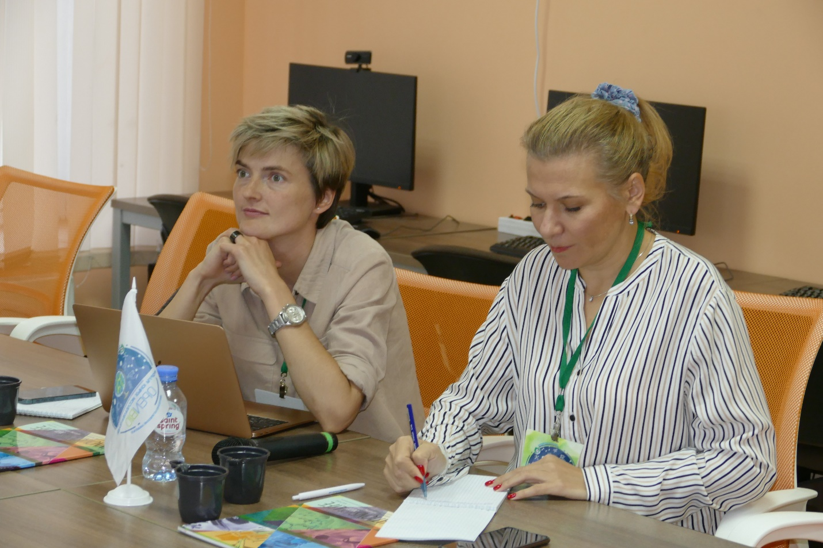
Жюри конкурса идей научных проектов
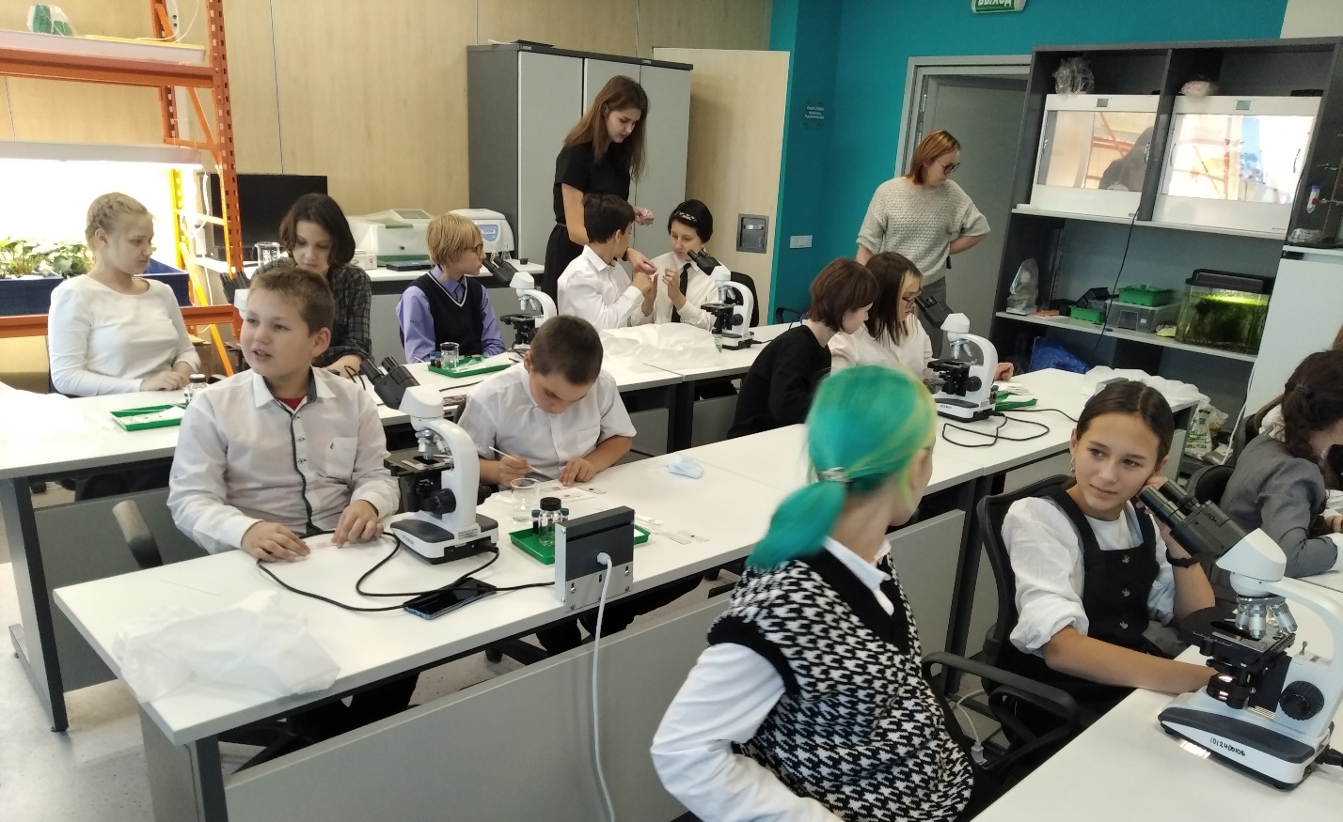
Биотехнологический практикум в РЦ «Альтаир»
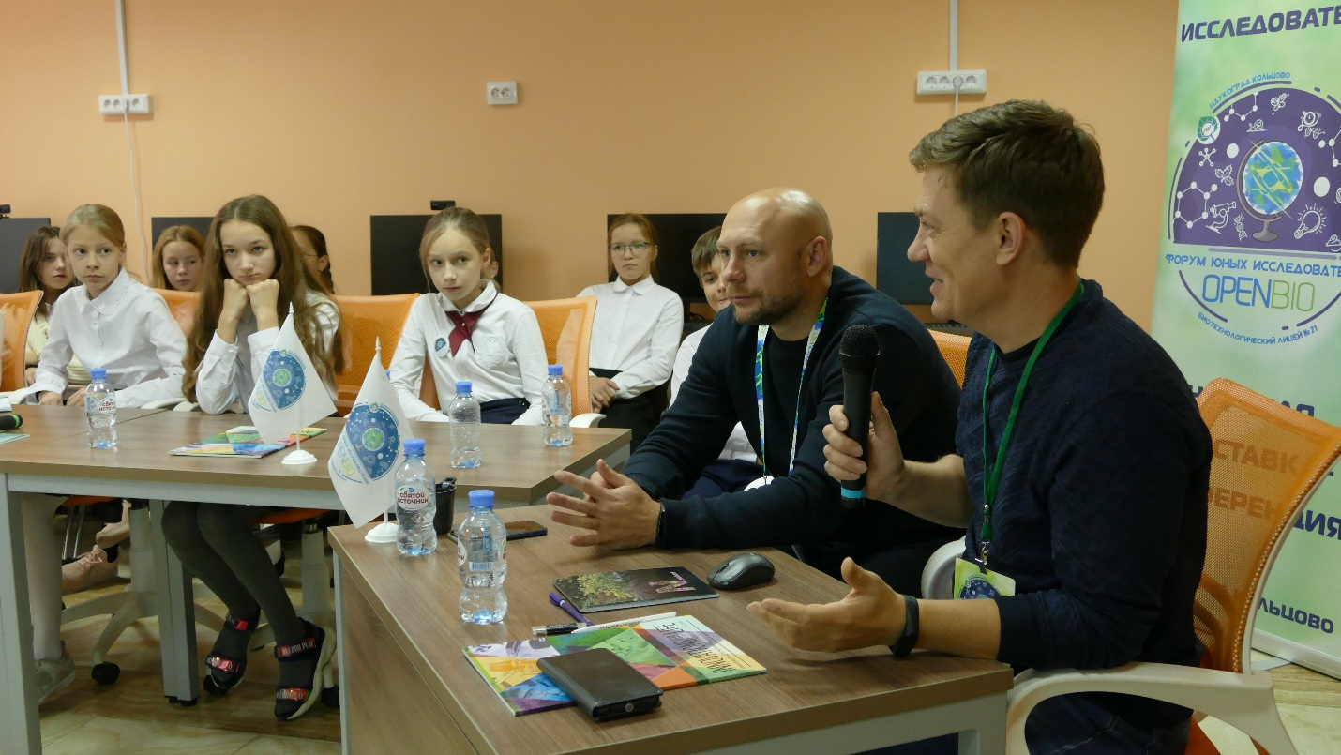
Круглый стол «Прикладная зоология: комплексные исследования»

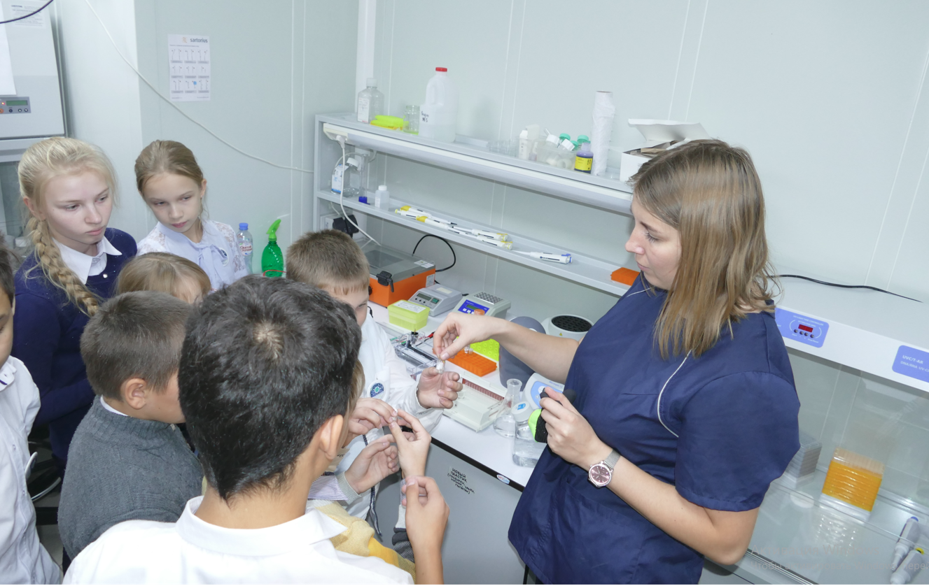
Биотехнологический практикум
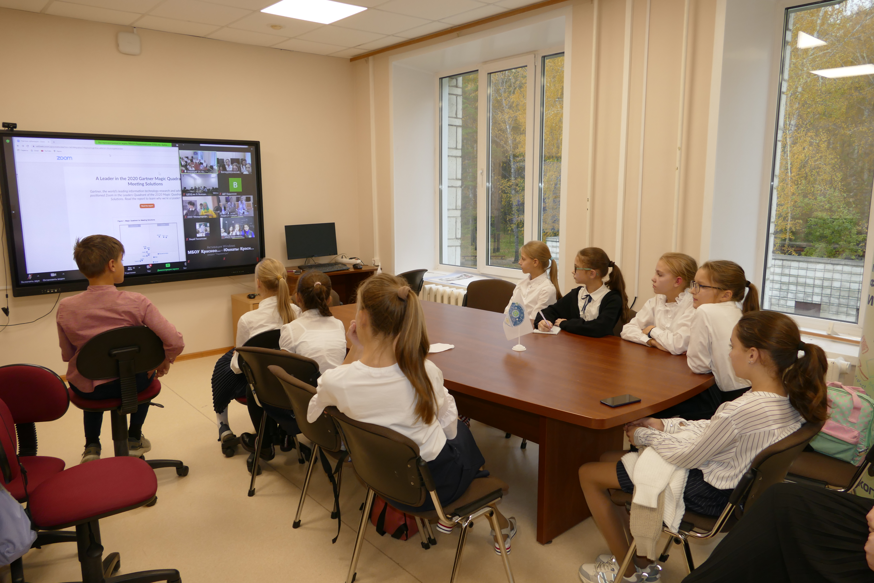
Командный биологический турнир
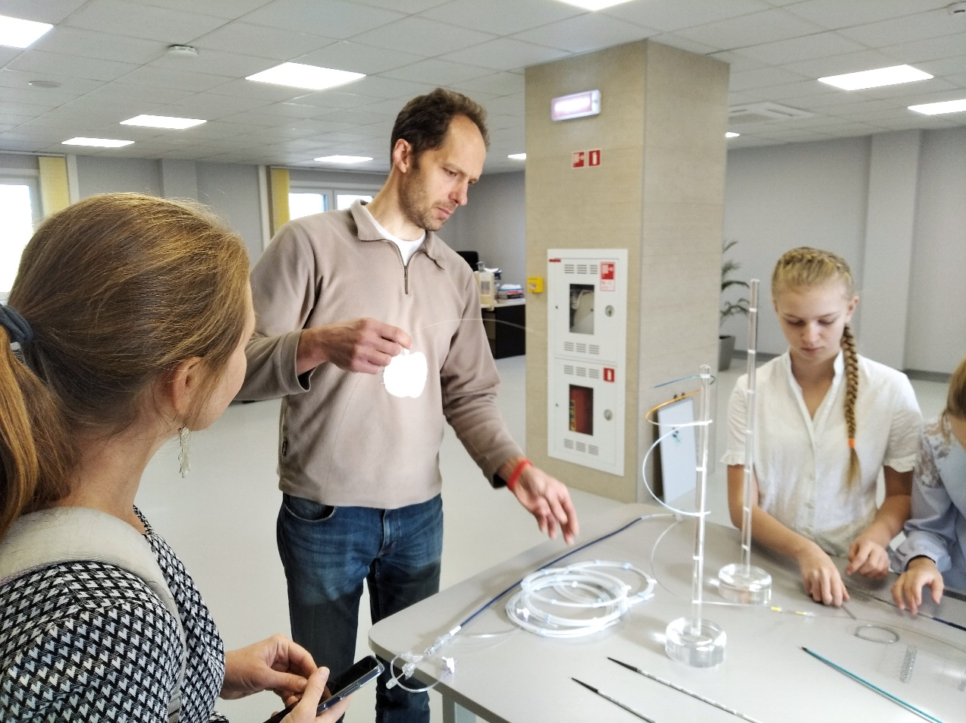
Экскурсия на ООО «Ангиолайн Ресерч»

ПРИЛОЖЕНИЕ 2
ИТОГИ КОНКУРСНЫХ МЕРОПРИЯТИЙ

ИТОГИ НАУЧНО-ПРАКТИЧЕСКОЙ КОНФЕРЕНЦИИ
СЕКЦИЯ «Экология»
Место | Участники | Тема работы | Учреждение
1 | Малкова Лада Петровна | «Экологическое состояние рабочего кабинета Бизнес-инкубатора г. Горно-Алтайска» | АУ ДО РА "РЦДО",  г. Горно-Алтайск
2 | Голдиленко Юлия Павловна | «Экологическое исследование искусственного водоема Колпак» | МКОУ Егоровская СОШ, Новосибирская область
3 | Лаубер Диана Витальевна | «Лучшие сорта томатов агрофирмы «Семко» для Новосибирской области в теплицах» | МБОУ ДО Баганский Дом детского творчества, Новосибирская область

СЕКЦИЯ «Агробиология»
Место | Участники | Тема работы | Учреждение
1 | Жданов Александр Иванович, Козоброд Артем Артемович и Глазырина Кристина Алексеевна | «Секреты выращивания растений гидропонным методом» | МАОУ СОШ№1 с. Александровское, Томская область
2 | Воробьев Дмитрий Романович, Когутяк Савелий Витальевич и Сосновская Валерия Вадимовна | «Сравнение методов выращивания растений: биотехнология и классика» | МАОУ СОШ№1 с. Александровское, Томская область
3 | Клятченок Ангелина Константиновна | «Учебно-исследовательский участок как объект агроландшафтного планирования в условиях сельских поселений» | МБОУ ДО Баганский Дом детского творчества, Новосибирская область

СЕКЦИЯ «Зоология»
Место | Участники | Тема работы | Учреждение
1 | Баздырев Эдуард Павлович, | «Разведение жуков-носорогов в домашних условиях» | МБУДО НР "СЮН", р.п. Краснообск
2 | Матошин Иван Петрович | «Кто живет в печени налима?» | МАУ ДО ЦДТ «Надежда», г. Салехард
3 | Дотель Арсений Евгеньевич | «Пауки как домашние животные» | МАОУ "Гимназия "Краснообская",  р.п. Краснообск
СЕКЦИЯ «Зоология»
Место | Участники | Тема работы | Учреждение
1 | Гурина Анастасия Денисовна | «Выращивание азотфиксирующих бактерий на почвах пришкольного участка» | МБОУ СОШ № 3, г. Татарск
2 | Василенко Полина Юрьевна | «Исследование бактерий рода Azotobacter, на горных склонах в городе Горно-Алтайске» | АУ ДО РА "РЦДО",  г. Горно-Алтайск
3 | Третьякова Анастасия Янисовна | «Эксперименты по подбору состава питательной среды для выращивания бактерий рода Azotobacter» | АУ ДО РА "РЦДО",  г. Горно-Алтайск

СЕКЦИЯ «Ботаника и Биотехнология»
Место | Участники | Тема работы | Учреждение
1 | Калымова Дияра Бахтияровна | «Роль регуляторов роста при размножении ремонтантных сортов малины одревесневшими черенками» | МБОУ ДО Баганский Дом детского творчества, Новосибирская область
2 | Астамирова Софья Арбиевна | «Адаптация земляники и выращивание культуры in vitro на ситиферме» | МАОУ Школа "Перспектива" г. Томска, г. Томск
3 | Малиновская Анна Александровна | «Влияние цитокининов на клубнеобразование картофеля in vitro сорта Red Scarlett» | МАОУ Школа "Перспектива" г. Томска, г. Томск

СЕКЦИЯ «Ботаника и Биотехнология»
Место | Участники | Тема работы | Учреждение
1 | Соколова Валерия Максимовна | «Как правильно выбрать туалетную бумагу?» | МБОУ "Лицей 200", г. Новосибирск
2 | Иванова Варвара Олеговна | «Токсичность и антибактериальное действие различных травянистых растений» | МБОУ "Биотехнологический лицей №21",  р.п. Кольцово
2 | Иванова Варвара Олеговна, Макаренко Валерия Алексеевна | «Влияние материала разделочных досок на эффективность их антибактериальной обработки» | МБОУ "Биотехнологический лицей №21",  р.п. Кольцово
 | Гвозденко Карина Александровна, Митрофанова Алиса Юрьевна | «Эффективность дезинфицирующих средств при обработке ими фомитов» | МБОУ "Биотехнологический лицей №21",  р.п. Кольцово

ИТОГИ КОНКУРСА ИДЕЙ НАУЧНЫХ ПРОЕКТОВ

1 место – проект «Создание наиболее безопасной и комфортной клетки для джунгарских хомяков»
Город Новосибирск, Россия | Команда Муниципального бюджетного общеобразовательного учреждения "Биотехнологический лицей №21", р.п. Кольцово
Руководитель | Рюкбейль Дмитрий Александрович

2 место – проект «Исследование тревожности у школьников и методики
психологов работы с ней»
Город Искитим,  Россия | Команда Муниципального автономного общеобразовательного учреждения «Средняя общеобразовательная школа №9»
Руководитель | Шин Елизавета Владимировна

3 место – проект «Выявление тяжелых металлов в листовом опаде и компосте из листьев»
Город Искитим,  Россия | Команда Муниципального бюджетного образовательного учреждения «Средняя общеобразовательная школа №11», г. Искитим
Руководитель | Овсянникова Ирина Владимировна

4 место – проект «Необычные рисунки»
Город Новосибирск,  Россия | Муниципальное бюджетное образовательное учреждение «Средняя общеобразовательная школа № 61 им. Н.М. Иванова», г. Новосибирск
Руководитель | Осинцева Виктория Викторовна

5 место – проект «Сад забытых вещей»
Новосибирская  область,  р.п. Краснообск | Муниципальное бюджетное учреждение дополнительного  образования Новосибирского района Новосибирской  области «Станция юных натуралистов»
Руководитель | Попова Татьяна Владимировна

ИТОГИ ОБЩЕКОМАНДНОГО ЗАЧЕТА

Место в общекомандном зачете | Команда | Обоснование
 |  | Результаты на конференции | Результаты конкурса идей научных проектов
1 | МБОУ "Биотехнологический лицей №21", р.п. Кольцово, Новосибирская область | 2, 2, 3 место | 1 место
2 | АУ ДО РА "РЦДО", г. Горно-Алтайск | 1, 2, 3 место
2 | МБОУ ДО Баганский Дом детского творчества, с. Баган, Новосибирская область | 1, 3, 3 место
3 | МАОУ СОШ№1, с.Александровское, Томская область | 1, 2 место
4 | МАОУ Школа "Перспектива", г. Томск | 2, 3 место
5 | МБОУ «Лицей № 200», г. Новосибирск | 1 место
5 | МБУДО НР "СЮН", р.п. Краснообск, Новосибирская область | 1 место
5 | МБОУ СОШ № 3, г. Татарск | 1 место
6 | МАУ ДО ЦДТ «Надежда», г. Салехард | 2 место
6 | МКОУ Егоровская СОШ, с. Егоровка, Новосибирская область | 2 место
6 | МАОУ СОШ №9, г. Искитим |  | 2 место
7 | МБОУ-СОШ №11, г. Искитим |  | 3 место
7 | МАОУ "Гимназия "Краснообская", р.п. Краснообск, Новосибирская область | 3 место
8 | МБОУ СОШ № 61 им. Н.М. Иванова, г. Новосибирск |  | 4 место
9 | МБУДО НР "СЮН" р.п. Краснообск, Новосибирская область |  | 5 место
10 | Остальные команды

